Teknik & Miljø
Udvikling & Analyse

Torvegade 74, 6700 Esbjerg

Dato 7. marts 2023

Referat dialogmøde mellem Plan & Byudviklingsudvalget og Gørding Lokalråd onsdag den 15. marts 2023 kl. 18.00-18.45, Rådhuset, Torvegade 74, 6700 Esbjerg (Lokale Stranden)

Deltagere:
Plan & Byudviklingsudvalget
Henning Ravn
Karsten Degnbol
Henrik Andersen
Klaus Sandfeld
Hans Erik Møller

Gørding lokalråd

Forvaltningen
Henrik Studsgaard, Direktør i Teknik & Miljø
Thomas Rødgaard Poulsen, Leder af Udvikling & Analyse
Morten Andersson, Chef for Natur & Byrum
Jesper Brødsgaard, Chef for Park & Mobilitet
Bjarne Lanng, Leder af Plan

Referat
- Velkommen v/ Henning Ravn

- Samarbejde med lokalråd

- Drøftelse af lokalrådets indsendte punkter

- Fremrykning af etablering af p-båse i Nørregade
Vi er glade for at vi endelig har fået tilsagn om etablering af P-båse i Nørregade, men vi kan se at de først budgetmæssigt er afsat i 2024. Da det sidste lag asfalt skal lægges i Nørregade i 2023 synes vi, at det vil give god mening af få etableret P-båsene inden det sidste lag asfalt lægges på. Gørding Lokalråd anmoder derfor om fremrykning af etablering af P-båse til 2023.

Forvaltningens kommentar:
Natur & Byrum har aftalt med FIPE at det afventer til budget 2024. Prisen fra Schantz byg er ikke gældende mere da den var betinget af at de kunne udføre arbejdet sammen med kloakrenoveringen i Gørding.

Referat: Det er en sag for Økonomiudvalget at bestemme om sagen kan fremrykkes.

- Sikker skolevej mellem Vestergade og Jernbanegade
Der er i dag en sti fra Vestergade til Jernbanegade, som benyttes af rigtig mange skolebørn (så de kan undgå at cykle i Nørregade). Problemet er at stien ikke er færdigetableret. Der er opsat lygtepæle, men der er ikke lavet belægning og lys er ikke etableret. Vi ønsker at få lavet se sidste ca. 30 meter sti lavet færdig for at sikre sikker skolevej.

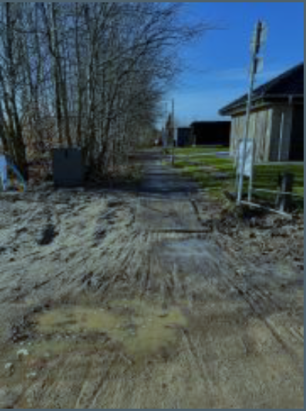

Forvaltningens kommentar:
De sidste meter af stien ud mod Jernbanegade, er placeret på et areal ejet af DSB, og er derfor ikke en kommunalsti. Stien er med grusbelægning og oplyst. Derfor vurderer Park & Mobilitet at det er en sikker og tryg skolevej.

Referat: Morten Andersson undersøger sagen både med stien og lygtepæle.

- Udkørsel ved Østparken
Vi har fået flere borgerhenvendelser vedr. udkørslen fra Østparken, hvor der er etableret indsnævring af vejen, som gør det vanskeligt for 2 biler at passere hinanden. I Østparken er der 32 husstande samt børnehaven Farveladen ”Blå hus”, hvor der pt. er 50 børn & personale, ligesom vejen fungerer som indkørsel til ca. 10 husstande på Kærnevænget og 2 fra Nørregade. Der er altså rigtig meget trafik igennem den snævre passage hver dag. Gørding Lokalråd ønsker at Esbjerg Kommune kigger på mulighederne for en tilpasning af T-krydset.
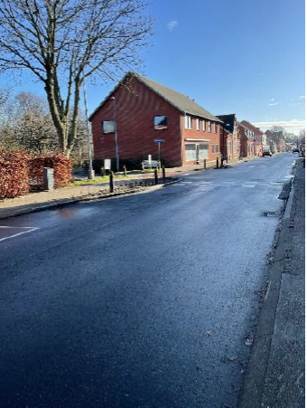
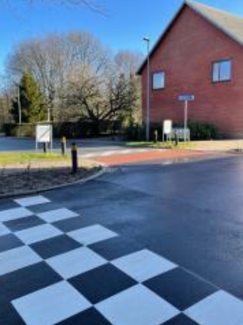

Forvaltningens kommentar:
De snævre forhold er med til at dæmpe hastigheden og øge opmærksomheden, som var ønsket, da det blev etableret for godt 10 år siden. Krydset er designet til, at to biler kan passere hinanden med lav hastighed. Hastigheden i krydset er lav, hvilket er godt for trafiksikkerheden. Der er ikke registreret uheld de sidste 10 år.

Referat: Lokalrådet vil gerne have, at forvaltningen undersøger om der kan findes en løsning, eksempelvis med en midterstribe.

- Risagervej
Lokalrådet ønsker fortsat etablering af fortov/cykelsti på Risagervej. Gørding er blevet udvidet mod vest de seneste år, og det har givet væsentlig øget trafik på Risagervej, som benyttes af rigtig mange bløde trafikanter. Lokalrådet ønsker i samarbejde med Esbjerg Kommune at lave et løsningsforslag for vejen, som eventuelt kan etableres når vejen skal separatkloakeres. Dermed må omkostningerne til etablering kunne holdes nede.
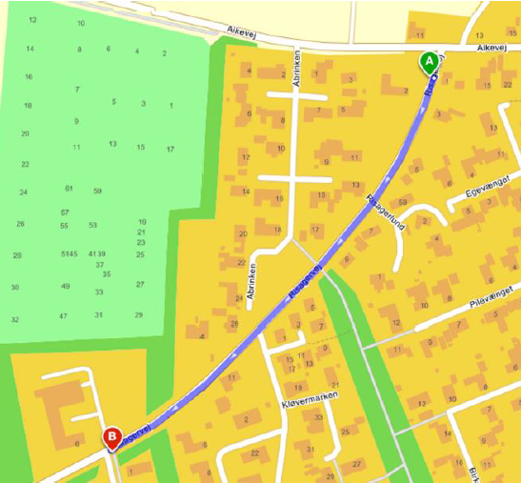

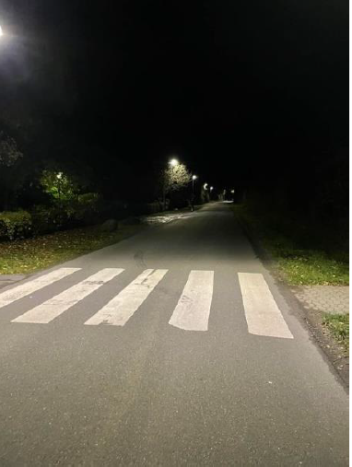

Forvaltningens kommentar:
Svar fra sidste år: Det vurderes, at stierne i området giver gode muligheder for at færdes godt og sikkert.

Ny kommentar 2023: Natur & Byrum fastholder Park & Mobilitet henviser til svaret fra sidste år. Det er kun de ganske få matrikler med direkte adgang til Risagervej, der færdes på vejen. Der er (fortsat) medtaget bump ved fodgængerfeltet på prioriteringslisten for 2024.

Referat: Når der skal separatkloakeres er det lokalrådets ønske at der laves fortorv eller en udvidelse, så der kan laves 2-1 vej. Der vil formentligt være andre trafiksikkerhedsfremmende tiltag, som vil være mere relevante. Lokalrådet ønsker at blive orienteret, inden der skal separatkloakeres.

- Trafiktælling i Nørregade
Vi har bemærket, at der i oktober måned blev opsat et par grå bokse i byen ved skolen og i Søndergade. Har Esbjerg Kommune lavet en trafiktælling på strækningerne? Hvis ”Ja” vil vi gerne se resultaterne og evt. en sammenligning med tidligere trafiktællinger. Lokalrådet gør opmærksom på at trafiktællingerne er lavet inden separatkloakering var gennemført, hvilket stadig har påvirket trafikmønstrene i byen.
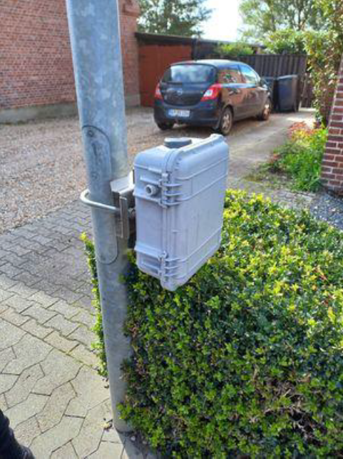

Forvaltningens kommentar:
Der henvises til nedenstående link, hvor køretøjer pr. døgn og gennemsnitshastighed fremgår.
https://mastra.vd.dk/komse/nytui/komse/komSe.html?noegle=2242643536&log=0
Ønskes der yderligere til tællingerne, kan man kontakte Park & Mobilitet.

Referat: Lokalrådet kontakter Park & Mobilitet, når der ønskes en ny tælling

- Retningslinjer for solcelleparker i Esbjerg Kommune
Vi har erfaret at der arbejdes med solcelleparker flere steder i kommunen bl.a. i et par områder omkring Gørding. Hvordan er det planen at kommunen vil inddrage lokalrådene i etablering af disse?

Forvaltningens kommentar:
Kommuneplanens retningslinjer for VE-anlæg er aktuelt i offentlig høring frem til den 23. marts. I den forbindelse vil de forskellige forhold blive beskrevet. Efter der er vedtaget VE retningslinjer forventes der en ansøgningsrunde, hvor projektudviklere kan søge om forskellige projekter.

Referat: Den lokale opbakning er understreget i retningslinjerne og lokalrådene inddrages både i forbindelse med projektide og til den reelle ansøgning.

- Udvidelse af Verdensskoven (Skovrejsning)
I Lokalrådet ønsker vi fortsat at udvikle byens grønne områder. Vi ønsker derfor at udvide Verdensskoven mod øst. Verdensskoven bruges af rigtig mange mennesker hver dag - det er virkeligt et dejligt område. En udvidelse vil give mulighed for flere forskellige ruter for motionister og flere forskellige gå- & cykelruter for børn og voksne. Samtidig vil en udvidelse af Verdensskoven være fint i tråd med Esbjerg Kommunes tanker på både klimaområdet og om at være en ”Vild kommune”. Hvis vi selv kan finde fondsmidler til opkøb af jord samt beplantning, vil Esbjerg Kommune så stå for driften?
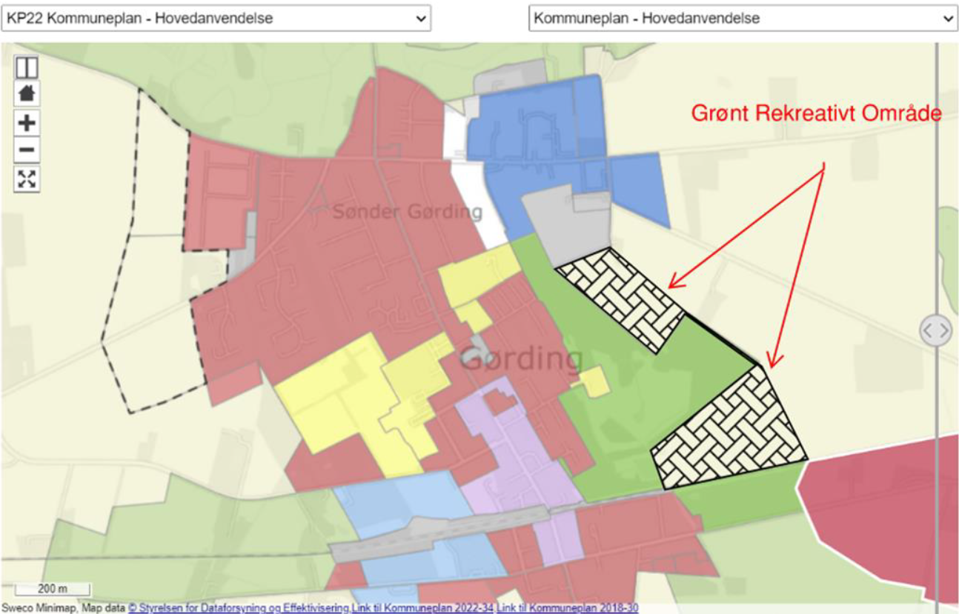

Forvaltningens kommentar:
Vi har andre steder aftaler om, at Esbjerg Kommune vedligeholder arealer opkøbt af foreninger (f.eks. anlægget i Bramming). Alternativ kan arealet overdrages til Esbjerg Kommune med tinglyst deklaration som sikrer, at arealet forsat har rekreativ karakter.

Referat: Esbjerg Kommune har kontakt til klimaskovfonden og Teknik & Miljø er i gang med at undersøge muligheder for etablering af skovrejsning. Her kan arealet muligvis komme i betragtning.
Lokalråd bliver orienteret, når der har været afholdt møde med fonden.

- Regnvandsbassin syd for banen
Gørding Lokalråd ønsker at få etablere et nyt grønt område i forbindelse med etableringen af regnvandsbassin i trekanten mellem Søndergade og Nygade. Spørgsmålet er egentlig de samme som i punkt 7. Vil Esbjerg Kommune påtage sig driften?
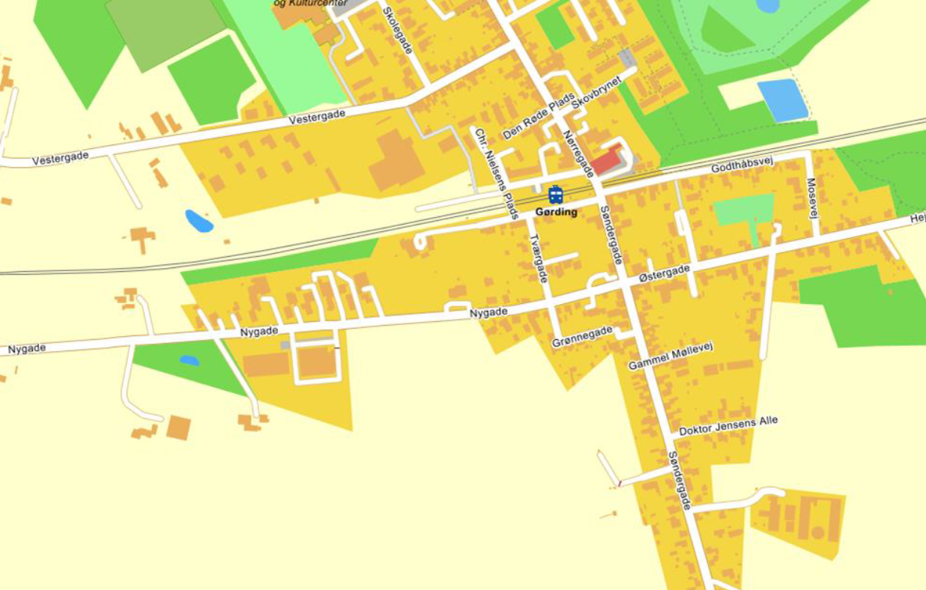

Forvaltningens kommentar:
I forbindelse med at Din Forsyning anlægger regnvandsbassiner inddrages Park & Mobilitet i udformningen af arealer og evt. stisystemer. På den måde kommer bynære regnvandsbassiner fremover til indgår som et rekreativt område i byen. Det er Din Forsyning og Esbjerg Kommune der vedligeholder arealet i samarbejde.

Referat: Lokalrådet vil gerne involveres tidligt i processen.

- Problemer med vand i kældere efter separatkloakering
Flere borgere og Lindegården i Østergade har haft problemer med grundvand i kælderen efter separatkloakeringen. Er kommunen opmærksomme på at der er disse problemer og hvad gør man fra kommunens side for at afhjælpe problemerne?

Forvaltningens kommentar:
Hvis der er tale om konkrete forhold, som skyldes anlæg eller drift af kloaksystemet, kan der tages kontakt til Din Forsyning.

Referat: Lokalrådet opfordres til at kontakte Din Forsyning.

- 1911-bygningen
Lokalrådet ønsker at komme i en seriøs dialog med kommunen omkring 1911-bygningen og de 2 lærerbygningers fremtid. 2 foreninger i byen har givet udtryk for at de kunne se sig selv som brugere af 1911-bygningen. Det drejer sig om Lindegården og Sognearkivet.
Lige nu føler vi os kastet rundt mellem forvaltninger og føler ikke at nogen vil tage ansvar for bygningerne. Vi har brug for at Esbjerg Kommune nu tager ansvaret på sig og sammen med Lokalrådet og de lokale foreninger arbejder sammen om en fremtidig løsning.

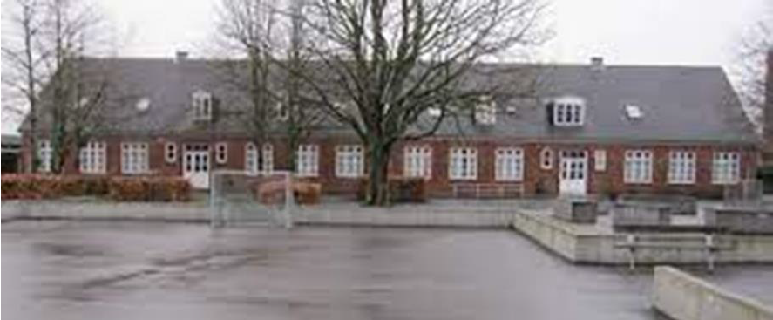

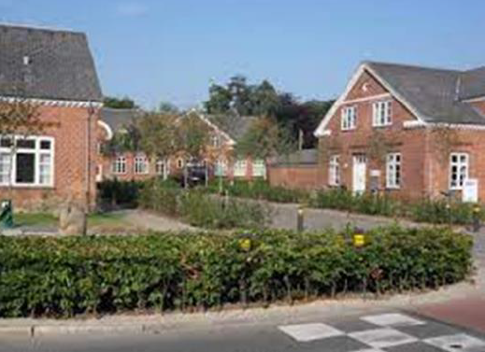

Forvaltningens kommentar:
Status er, at der pt. ikke er en plan.
Ejendomme har undersøgt, hvad det vil koste at flytte klubben til 1911 bygningen. Vurderingen er, at det vil koste 8.325 mio. kr. at istandsætte bygningen til dette.
Der er ikke lavet en undersøgelse af, om pladsbehov på skolen tilsiger at flytte klubben.
Ejendomme har oplyst, at der i bygningen ikke vil være de samme krav til arbejdsmiljø, hvis den bliver brugt af frivillige (eksempelvis lokalarkivet) – der er ikke lavet beregninger på, hvad dette vil betyde for prisen på renovering.
Der er ikke afsat budgetmidler til en renovering af 1911 bygningen.
Referat: Bygningen hører til under Børn & Kultur. Lokalrådet vurderer, at bygningen enten skal rives ned eller sættes i stand. Det kunne foreslås at lade VE midler bidrage til finansieringen af projektet.

- Evaluering (5 minutter)

